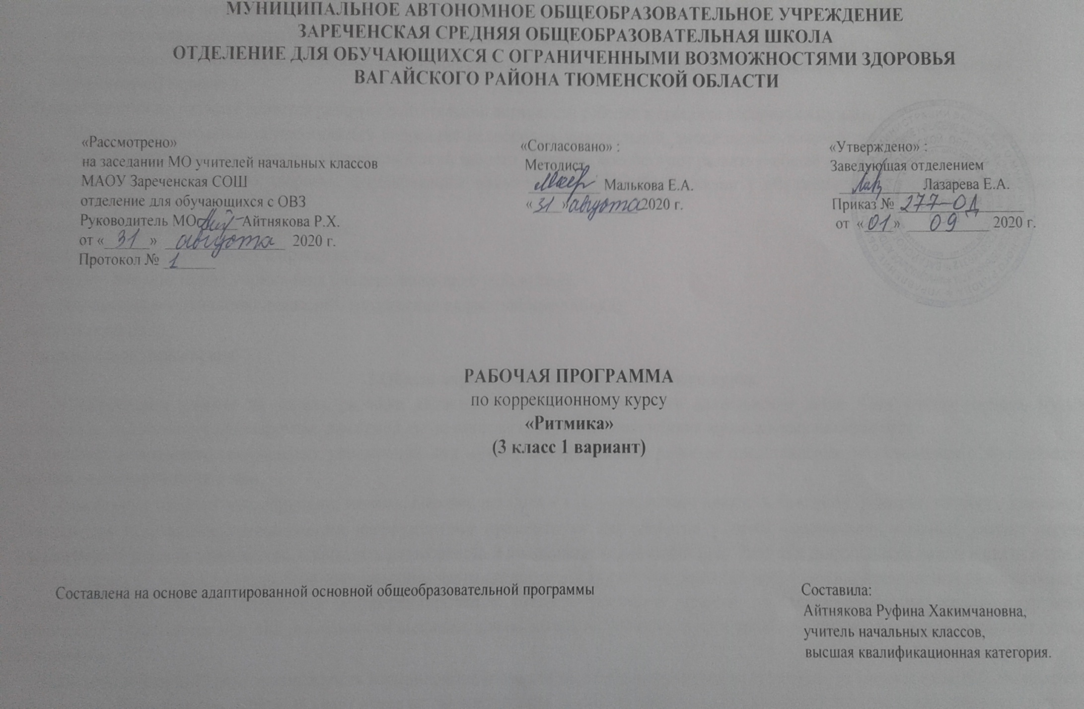
1.Пояснительная записка.
Рабочая программа по ритмике разработана на основе следующих нормативных документов:
- ФГОС образования обучающихся с умственной отсталостью: приказ Минобрнауки РФ от 19.12.2014 №1599.
- Адаптированной основной общеобразовательной программы для обучающихся с умственной отсталостью (интеллектуальными
нарушениями) вариант 1.
Целью занятий по ритмике является развитие двигательной активности ребенка в процессе восприятия музыки.
На занятиях ритмикой осуществляется коррекция недостатков двигательной, эмоционально-волевой, познавательной сфер, которая достигается средствами музыкально-ритмической деятельности. Занятия способствуют развитию общей и речевой моторики, ориентировке в пространстве, укреплению здоровья, формированию навыков здорового образа жизни у обучающихся с умственной отсталостью (интеллектуальными нарушениями).
Основные направления работы по ритмике:
-упражнения на ориентировку в пространстве;
-ритмико-гимнастические упражнения (общеразвивающие упражнения,
-упражнения на координацию движений, упражнение на расслабление мышц;
-игры под музыку;
-танцевальные упражнения.
2.Общая характеристика коррекционного курса.
Содержанием работы на уроках ритмики является музыкально-ритмическая деятельность детей. Они учатся слушать музыку, выполнять под музыку разнообразные движения, петь, танцевать, играть на простейших музыкальных инструментах.
В процессе выполнения специальных упражнений под музыку осуществляется развитие представления обучающихся о пространстве и умения ориентироваться в нем.
Упражнения с предметами: обручами, мячами, шарами, лентами и т. д. — развивают ловкость, быстроту реакции, точность движений.
Упражнения с детскими музыкальными инструментами применяются для развития у детей подвижности пальцев, умения ощущать напряжение и расслабление мышц, соблюдать ритмичность и координацию движений рук. Этот вид деятельности важен в связи с тем, что у обучающихся с интеллектуальными нарушениями часто наблюдается нарушение двигательных функций и мышечной силы пальцев рук. Скованность или вялость, отсутствие дифференцировки и точности движений мешают овладению навыками письма и трудовыми приемами. В то же время этот вид деятельности вызывает живой эмоциональный интерес у детей, расширяет их знания, развивает слуховое восприятие.
Движения под музыку дают возможность воспринимать и оценивать ее характер (веселая, грустная), развивают способность переживать содержание музыкального образа. В свою очередь, эмоциональная насыщенность музыки позволяет разнообразить приемы движений и характер упражнений.
Движения под музыку не только оказывают коррекционное воздействие на физическое развитие, но и создают благоприятную основу для совершенствования таких психических функций, как мышление, память, внимание, восприятие. Организующее начало музыки, ее ритмическая структура, динамическая окрашенность, темповые изменения вызывают постоянную концентрацию внимания, запоминание условий выполнения упражнений, быструю реакцию на смену музыкальных фраз.
Задания на самостоятельный выбор движений, соответствующих характеру мелодии, развивают у ребенка активность и воображение, координацию и выразительность движений. Упражнения на духовой гармонике, исполнение под музыку стихов, подпевок, инсценирование песен, музыкальных сказок способствуют развитию дыхательного аппарата и речевой моторики.
Занятия ритмикой эффективны для воспитания положительных качеств личности. Выполняя упражнения на пространственные построения, разучивая парные танцы и пляски, двигаясь в хороводе, дети приобретают навыки организованных действий, дисциплинированности, учатся вежливо обращаться друг с другом.
3.Место коррекционного курса в учебном плане.
На курс «Ритмика» в 3 классе отводится 1 час в неделю, 34 учебные недели, всего 34 часа в год.
Учебный план.
Предмет | часов  в неделю | 1ч | 2ч | 3ч | 4ч | год
Ритмика | 1 | 8 | 8 | 10 | 8 | 34
4.Планируемые результаты освоения коррекционного курса.
Личностные результаты:
1) осознание себя как гражданина России; формирование чувства гордости за свою Родину;
2) формирование уважительного отношения к иному мнению, истории и культуре других народов;
3) развитие адекватных представлений о собственных возможностях, о насущно необходимом жизнеобеспечении;
4) овладение начальными навыками адаптации в динамично изменяющемся и развивающемся мире;
5) овладение социально-бытовыми умениями, используемыми в повседневной жизни;
6) владение навыками коммуникации и принятыми нормами социального взаимодействия;
7) способность к осмыслению социального окружения, своего места в нем, принятие соответствующих возрасту ценностей и социальных ролей;
8) принятие и освоение социальной роли обучающегося, формирование и развитие социально значимых мотивов учебной деятельности;
9) развитие навыков сотрудничества с взрослыми и сверстниками в разных социальных ситуациях;
10) формирование эстетических потребностей, ценностей и чувств;
11) развитие этических чувств, доброжелательности и эмоционально-нравственной отзывчивости, понимания и сопереживания чувствам других людей;
12) формирование установки на безопасный, здоровый образ жизни, наличие мотивации к творческому труду, работе на результат, бережному отношению к материальным и духовным ценностям;
13) формирование готовности к самостоятельной жизни.
Предметные результаты:
Развитие умения слушать музыку, выполнять под музыку различные движения, в том числе и танцевальные, с речевым сопровождением или пением. Развитие координации движений, чувства ритма, темпа, коррекция общей и речевой моторики, пространственной ориентировки. Привитие навыков участия в коллективной творческой деятельности.
5.Содержание коррекционного курса.
Программа по ритмике состоит из пяти разделов: «Упражнения на ориентировку в пространстве», «Ритмико-гимнастические упражнения», «Игры под музыку», «Танцевальные упражнения».
В каждом разделе в систематизированном виде изложены упражнения и определен их объем, а также указаны знания и умения, которыми должны овладеть учащиеся, занимаясь конкретным видом музыкально-ритмической деятельности.
На каждом уроке осуществляется работа по всем пяти разделам программы в изложенной последовательности. Однако в зависимости от задач урока учитель может отводить на каждый раздел различное количество времени, имея в виду, что в начале и конце урока должны быть упражнения на снятие напряжения, расслабление, успокоение.
Содержание первого раздела составляют упражнения, помогающие детям ориентироваться в пространстве.
Основное содержание второго раздела составляют ритмико-гимнастические упражнения, способствующие выработке необходимых музыкально-двигательных навыков.
В раздел ритмико-гимнастических упражнений входят задания на выработку координационных движений.
Основная цель данных упражнений — научить обучающихся с ОВЗ согласовывать движения рук с движениями ног, туловища, головы.
Задания на координацию движений рук лучше проводить после выполнения ритмико-гимнастических упражнений, сидя на стульчиках, чтобы дать возможность учащимся отдохнуть от активной физической нагрузки.
Во время проведения игр под музыку перед учителем стоит задача: научить обучающихся создавать музыкально-двигательный образ. Причем учитель должен сказать название, которое определяло бы характер движения, например: «зайчик» (подпрыгивание), «лошадка» (прямой галоп), «кошечка» (мягкий шаг), «мячик» (подпрыгивание и бег) и т. п. Объясняя задание, учитель не должен подсказывать детям вид движения.
Обучению детей с ОВЗ танцам и пляскам предшествует работа по привитию навыков четкого и выразительного исполнения отдельных движений и элементов танца. К каждому упражнению подбирается такая мелодия, в которой отражены особенности движения.
Почувствовать образ помогают упражнения с предметами. Ходьба с флажками в руке заставляет ходить бодрее, шире.
Задания этого раздела должны носить не только развивающий, но и познавательный характер. Разучивая танцы и пляски, обучающиеся знакомятся с их названиями (полька, хоровод, вальс), а также с основными движениями этих танцев (притопы, шаг польки, переменчивый шаг, присядка и др.).
6.Материально-техническое обеспечение.
- магнитофон;
- компьютер, оснащенный звуковыми колонками;
- детские песни из мультфильмов (ремиксы, оригиналы и минусовки);
- наглядные демонстрационные пособия;
- коврики для выполнения упражнений;
- мячи, гимнастические палки, спортивные ленты.

